UNIDAD 1

Xestion empresarial » Cualquier accion o software que ayude a la gestion de la empresa, por lo tanto ofrecer facilidades al cliente y a la misma empresa.

Diferencia entre software vertical y horizontal »Los softwares horizontales son generales y sirven para diferentes sectores. Sin embargo, hay softwares ERP que están especializados en un mercado concreto. Por ejemplo, hay softwares ERP verticales. Es decir, son software nichos, ya que sólo sirven para un mercado específico

Cuando se considera una empresa pequeña mediana y grande » Una pequeña empresa es la que tiene un máximo de 49 trabajadores y un volumen de facturación o total de activo inferior a diez millones de euros. Una mediana empresa es la que tiene menos de 250 trabajadores y un volumen de facturación inferior a cincuenta millones de euros o un activo menor a 43 millones de euros.

CRM » Se encarga de customizar anuncios, descuentos o cualquier cosa para cada cliente.

DIFERENCIAS ENTRE CRM (front office) Y ERP (back office)
Un CRM (Customer Relationship Management) es un programa informático que nos permite organizar y gestionar todos los parámetros relacionados con nuestros clientes y que reúne información de cada proceso de venta individual, desde la captación del cliente hasta el análisis de satisfacción.
Enterprise Resource Planning (ERP) es un tipo de software que las organizaciones utilizan modulos para gestionar las actividades empresariales diarias, como la contabilidad, el aprovisionamiento, la gestión de proyectos, la gestión de riesgos, el cumplimiento y las operaciones de la cadena de suministro.
- Un CRM está pensado para empresas de cualquier tamaño: desde pequeñas con pocos clientes a grandes compañías con un importante volumen de trabajo comercial. El ERP es una herramienta mucho más orientada a empresas medianas y grandes, con múltiples departamentos diferenciados y que requieren de coordinación. Suele implicar un coste de puesta en marcha mucho mayor que el CRM.
- Los CRM son sistemas pensados para controlar la relación con los clientes y mejorar los procesos comerciales, mientras que los ERP se orientan a los procesos internos de la compañía, en entender cómo se relacionan entre ellos, con especial foco en finanzas y productividad
- Los CRM están altamente orientados a ventas y marketing, mientras que los ERP pueden ser utilizados por múltiples departamentos dentro de la empresa
- El CRM ayuda a valorar el potencial de las futuras operaciones comerciales y descubrir oportunidades de negocio, mientras que el ERP ayuda a valorar la eficiencia de los procesos internos.
- Los CRM permiten comprender cómo se relaciona la empresa con sus prospectos y clientes, mientras que los ERP ayudan en el planteamiento de estrategias de negocio más amplias.
ERP
Existen tres características principales que distinguen a un sistema de gestión empresarial:
Integración: Un sistema ERP integra todos los procesos de la empresa, de tal forma que las considera como una serie de áreas que se relacionan entre sí, para conseguir una mayor eficiencia reduciendo tiempo y costes. En un sistema ERP los datos se ingresan una sola vez, formando una base de datos centralizada y facilitando el flujo de información entre los diferentes módulos.
- Modularidad: Cada módulo del sistema ERP se corresponde con un área funcional de la empresa. Gracias a una base de datos centralizada, estos módulos comparten información entre sí, facilitando la adaptabilidad, personalización e integración. Es habitual que cada módulo utilice un software específico para su funcionalidad.
- Adaptabilidad: Aunque las dos características anteriores; integración y modularidad facilitan la adaptabilidad a las necesidades de cada empresa, algunas veces para abaratar costes se utiliza una solución más genérica y se modifican algunos de los procesos para alinearlos al sistema ERP.
Gracias a la modularidad y capacidad de integración de las funcionalidades un sistema ERP es fácilmente adaptable a las necesidades de cada empresa, permitiendo una total configuración.
TPS » Transacciones(¿?)
MRP » Producto
MRP2 » Almacen

Ejemplos de SaaS → telegram, Discord, Office365, Zoho, PlayStore.
Ejemplos de PaaS →
Ejemplos de IaaS →
GitHub-47532

RESUMEN

UNIDADA 1 IDENTIFICACION DE SISTEMAS ERP-CRM

1.1.- Introduccion y evolucion de la informatica de gestion empresarial.

Una empresa necesita gestionar perfectamente los recursos para poder ser competitiva. Los distintos aspectos de la actividad empresarial normalmente se mejoran:

Maximizando ventas Agilizando procesos cotidianos
Minimizando costes Optimizando recursos
Eliminantos tareas innecesarias

La finaliadadl de la gestion empresarial es conseguir que la empresa sea viable mediante una correcta planificacion de los diferentes aspecto del negocio como los financieros y logistcos.

Se define sistema de información empresarial (SIE) como un conjunto de aplicaciones que ayudan a manejar la informacion del negocio por parte de un grupo de usuarios para su funcionamiento y proporcionar asi una gestion automatizada.

1.2.- Clasificación de los sistemas de gestion empresarial

Respecto a las areas que cubren de menos a mas:

- Sistema de procesamiento de transacciones (TPS)
- Sistema de gestion por procesos de negocio (BPM)
- Sistema de informacion de gestion (MIS)
- Sistemas de colaboracion empresarial (ERP)
- Sistemas de apoyo a la toma de decisiones (DSS)
- Sistema de informacion ejecutiva (EIS)
- Cuadro de mando integral (BSC)

1.3.- Evolucion de la informatica de gestion empresarial

Los sistemas de gestion empresarial (SGE) estan formando por los recursos necesarion para facilitar la automatizacion de la informacion y que permina la comunicación de la misma.
Las TIC son un paso fundamental en la gestion de negocios ya que facilitan este tratamiento de informacion.
El tratamiento de informacion tambien es la organización de esos recursos y los metodos de la obtencion de la informacion necesaria para el correcto funcinoamiento del sistema.

1.4.- ERP

Este termino se refiere a Sistema de Planificacion de recursos empresariales (Enterprise Resource Planning). Se hacen cargo de distintas operaciones internas de una empresa, eliminando complejas conexiones entre sistemas de distintos proveedores.
Normalmente formados por una arquitectura modular, donde cada modulo gestiona las funciones de un determinado area empresarial, relacionandose entre si y compartiendo informacion.
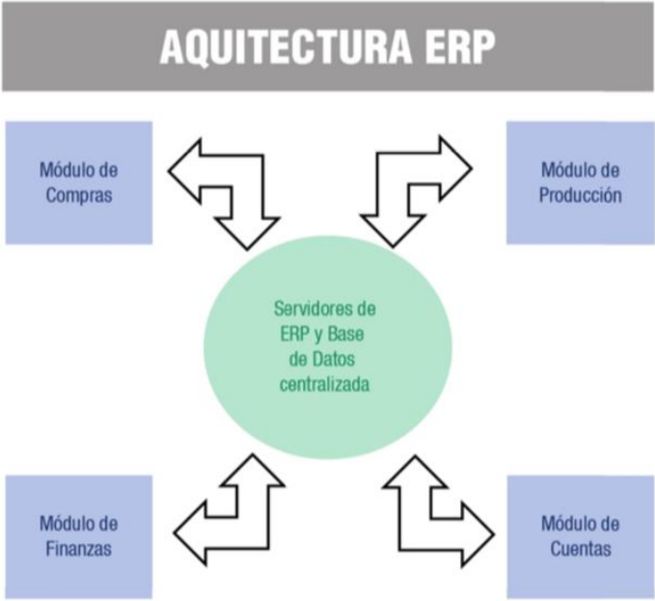
Una empresa puede configurar y personalizar su ERP para que se adapte a sus procesos de negocio y permitir una gestion completa de las operaciones empresariales.

1.5.- Sistemas de informacion de gestion
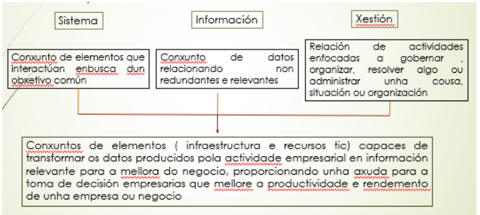
Distintas herramienta aplicadas a la gestion empresarial:

TPS » Transaction Processing System. Sistema de procesamento de transaccións.
CRM » Customer Relationship Management. Xestión da relación cos clientes.
PLM » Producto Lifecycle Managemente. Xestión do ciclo de vida de produtos.
ERP » Enterprise Resource Planning. Planificación dos recursos empresariais.

1.5.1.- Lasificacion de los sistemas de gestion empresarial

Los mas destacados, empezando por el nivel inferior:

- Sistemas de procesamiento de transacciones(TPS) » Son el nivel de operación mas bajo. Soportan la rutina diaria del negocio y son la base que se va a utilizar en los sistemas de capas superiores.
- Sistemas de gestion por procesos de negocio (BPM) » Organizan la actividad de la empresa.
- Sistemas de informacion de gestion (MIS) » Recojen informacion de distintas fuentes internas para procesarla y proporcionar distintos tipos de informes.
- Sistemas de colaboracion empresarial (ERP) » Es como un MIS pero esta mas destinado a mejorar la gestion empresarial.
- Sistemas de apoyo a la toma de decisiones (DSS) » es una herramienta de apoyo inteligente para procesar rápidamente datos registrados de los procesos de la empresa y sacar de ellos la información más relevante que ayude a tomar las mejores decisiones.
- Sistemas de informacion ejecutiva (EIS) » basada en un DSS, que provee a los gerentes de un acceso sencillo a información interna y externa de su compañía para la toma de decisiones estrategicas.
- Cuadro de mando intefral (BSC) » Se utiliza para medir la situación y evolución de una empresa desde una perspectiva general.

1.5.2.- Los mercados verticales

Mia pregunta:
Cual es el significado de las siglas ERP:
- Sistema de Planificacion de recursos empresariales
- Sistema de Procesamiento empresarial
- Sistema de reduccion de procesos
- Sistema de Particion de Tareas

Cual de estas mo es una de las caracteristicas de Open Source?
- El codigo fuente esta disponible
- Existen modificaciones accesibles y repositorios abiertos
- Sus licencias son siempre de pago y con un coste recurrente de actualizacion
- Su implementacion exige mayores conocimientos tecnicos

Cual de las siguientes no es una forma de mejorar los aspectos de la empresa
- Maximizando costes
- Minimizando costes
- Agregando nuevas tareas
- Todas son formas de mejorar los aspectos empresariales

Los mercados verticales
- Esta desenvolvido para un sector especializados
- Para cualquier sector
- Para un negocio en la nube
- Para el departamento de marketing

Cual de las siguientes es una funcionalidad del CRM
- Automatiza el marketing
- Gestiona las oportunidades de vfentra
- calcula provisiones y estadisticas
- Todas son correctas

Cual de estos es un sistema de gestion empresarial?
- TPS, sistema de procesamiento de transacciones
- DSS Sistema de apoyo a toma de decisiones
- BSC Cuadro de Mando Integral
- Todas son correctas

Cual no es una ventaja de un ERP
- Control de recursos humanos
- No se depende de un proveedor en cloud
- Mayot productividad
- Gestion de tiempo

Un IaaS es…
- Un ripo de clod computing en el que el proveedor ofrece los programas usados por la empresa proveida
- Un ripo de clod computing en el que el proveedor ofrece el entorno de desarrollo a la empresa proveida
- Un ripo de clod computing en el que el proveedor ofrece los recursos hordware (servidores,mv,etc) a la empresa proveida
- Ninguna e correcta

Como se denomina el proceso de extraccion de datos realizados por un BI
- KPI
- big data
- Olap
- ETL

Cal destas no es una ventaja del ERP
- Mejoran la gestion de recursos
- Control sobre recursos humanos
- Necesidades de informacion
- Mayor productividad

Los mercados horizontales
- Esta desenvolvido oara un sector especializados
- Para cualquier sector
- Para un negocio en la nube
- Para el departamento de marketing

